Bài 5.1:

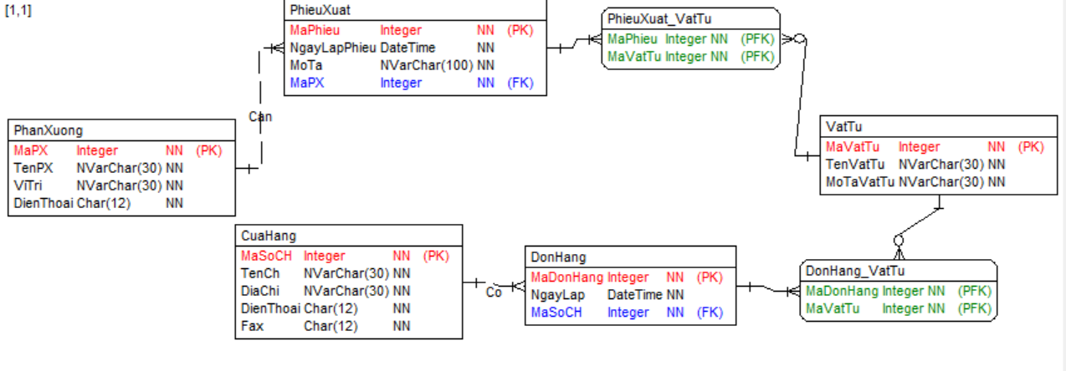

Bài 5.2

PHAN_XUONG(MaPX, TenPX, ViTri, DienThoai)

Bài 5.3

PHIEU_XUAT(MaPhieu, NgayLapPhieu, MoTa, MaPX)

Bài 5.4

PHIEUXUAT_VATTU(MaPhieu, MaVatTu)

Bài 5.5

VAT_TU(MaVatTu, TenVatTu, MoTaVatTu)

Bài 5.6

DONHANG_VATTU(MaDonHang, MaVatTu)

Bài 5.7

DON_HANG(MaDonHang, NgayLap, MaSoCH)

Bài 5.8

CUA_HANG(MaSoCH, TenCH, DiaChi, DienThoai, Fax)